вихователь
ДНЗ КТ №26 ЧЕК-ЛИСТ ДЛЯ БАТЬКІВ
Безкровна Л. М.
рекомендує:

У нашій культурі прийнято дуже рано прилучати
дітей до тексту: уже найменшим читають вірші, розповідають казки.
Будь-яка дитяча книга, навіть для однорічних – це, насамперед,
зв’язний текст, а не картинки із підписом.

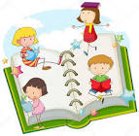 Для розвитку мовлення дуже корисні дитячі ігри «Зіпсований телефон», «Нісенітниця», «Так або ні», тому, що граючи в них,
дитина вчиться використовувати різні слова, слухає їх правильне
і неправильне звучання. Ставте з дітьми спектаклі та сценки.
Нехай вони спочатку будуть коротенькими. Зате незабаром
дитина буде із задоволенням розучувати прозу або вірші.

ЯК НАВЧИТИ МАЛЮКА ГОВОРИТИ
ПРАВИЛЬНО І КРАСИВО?
-Не перекручуйте своє мовлення, тому
що малюк вас наслідує;
-М`яко виправляйте дитину, якщо чуєте,
що вона говорить неправильно;
-Прагніть правильного і чіткого
звучання кожного слова;
-Грайте в ігри, що розвивають дитяче
мовлення.
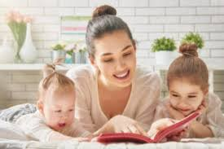

вихователь ДНЗ КТ №26
Безкровна Л.М. ЧЕК-ЛИСТ ДЛЯ БАТЬКІВ
рекомендує:

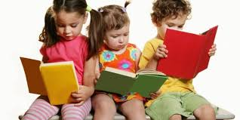

Для формування у дитини стійких навичок читання потрібно звертати
її увагу на букви та склади. У процесі виконання завдань і після закінчення,
попросіть дитину назвати букву, яку вона вивчила; склади, що зображені на
малюнку. Відомо, що чотирирічній дитині легше запам’ятати будь-який матеріал,
якщо вона його промовляє декілька разів уголос.

Навчаючи дошкільнят читати, потрібно враховувати
їхні індивідуально особливості: вік, їхній фізичний
і психічний стан, уподобання, інтереси, бажання.

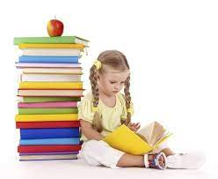

Під час читання дитина має почуватися комфортно.
- Можна дозволити дитині виконувати завдання не за столом, а
сидячи на килимку, чи в якомусь іншому місці кімнати;
- Якщо дитина непосидюча, варто збільшити для неї кількість
рухливих завдань;
- Якщо дитина повільна, не слід форсувати виконання завдань –
це лише зашкодить справі. Нехай просувається властивим її
темпом;
- Не варто докоряти малюкові, якщо він чогось не зрозумів чи
виконав завдання невірно. Дайте можливість дитині виконати ще
раз це завдання.

вихователь ЧЕК – ЛИСТ ДЛЯ БАТЬКІВ
ДНЗ КТ №26
Безкровна Л.М.
рекомендує:

НАВЧИТИ ДИТИНУ ЧИТАТИ – завдання непросте, але дуже важливе. Необхідно обрати доступну для дитини форму навчання, бажано з ігровими завданнями.

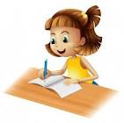

Дітям дошкільного віку властивий інтерес до різноманітних видів діяльності, але при цьому вони не здатні довго зосереджуватися на одному з них. Вивчення кожної літери, передбачає використання різних доступних дітям видів діяльності: малювання, вирізання, співи, танці, конструювання, виготовлення аплікацій, знаходження предметів у приміщенні, пересування у просторі, рольове перевтілення. Виконання таких ігрових завдань забезпечує роботу різних аналізаторів (зору, слуху, дотику) у поєднанні з руховими діями.

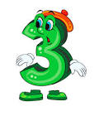

Авторська методика Л.Шелестової «Розвивальне навчання» спрямована не лише на читання, а й на розвиток уявлень про навколишній світ, навичок різних видів діяльності, логічного мислення, дрібної моторики тощо.
1.Виконуйте програму послідовно.
2.Пам’ятайте: діти повинні відчувати, що час читання проходить цікаво.
3.Проводьте заняття в той період, коли в дітей є бажання, тоді матеріал добре сприймається; коли у дітей добрий настрій.
4.Під час усього заняття зберігайте веселий настрій, який буде підбадьорювати та заохочувати дітей.
5.Закінчуйте заняття раніше, ніж діти самі цього захочуть.
У кінці кожного заняття обов’язково похваліть своїх дітей. Скажіть їм, як ви пишаєтесь їхніми успіхами та як дуже їх любите.
6.Пам’ятайте, головне – не набридати дитині.

вихователь ДНЗ КТ №26
Безкровна Л.М.
рекомендує: чек-лист для батьків
ВАШІ ПОМІЧНИКИ – КНИГИ

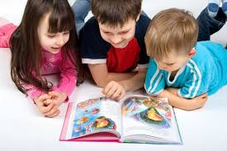

Дитина – маленький дослідник, допитлива істота, її цікавить усе, з чим вона зустрічається. Тому у неї виникають численні запитання до дорослих. Часом нелегко батькам дати вичерпну відповідь на дитяче запитання. Надійним помічником батькам у сімейному вихованні дітей є книжка. Обов`язкове щоденне читання повинно стати нормою спілкування дорослих з дитиною.
Книжка – перший вихователь маленької дитини, вона пояснить, що добре, а що погано. Дасть у тактовній, емоційній формі поняття про етичні норми поведінки.
Книжка впливає на всі сторони особистості, збагачує дитину як розумово, так і духовно.

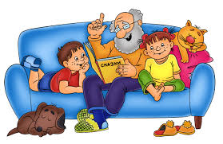

Що читати дитині в сім`ї? Як правильно підібрати книжку для читання? Яка з них підходить за змістом для віку вашої дитини? Деякі батьки купують усі дитячі книжки, які надходять до магазину. Дбайлива мама намагається закупити в’ю літературу, і навіть ту, яка зовсім не підходить для цього віку. В підборі дитячих книжок потрібно бути обережними, обов’язково враховувати вік та індивідуальні особливості психічного розвитку дитини.
Не можна купувати одразу багато книжок, а якщо ви придбали хороші книжки, то не читайте їх усі підряд дитині,поки вона не засвоїть попередніх. Підібрати хорошу, потрібну дитині книжку, дуже важко.
У дітей старшого дошкільного віку з`являються найрізноманітніші пізнавальні інтереси. Їх цікавить, як виникла людина,чому зірки падають, чому змінюється день на ніч, як живуть люди за межами нашої крани, які бувають професії та інше.
Батькам слід, завжди пам’ятати, що твори художньої літератури є невичерпним джерелом розумового розвитку дитини та збагачення їхнього словника.

вихователь ДНЗ КТ №26 ЧЕК-ЛИСТ ДЛЯ БАТЬКІВ
Безкровна Л.М.
рекомендує:

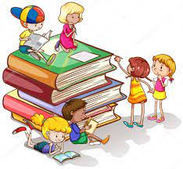

Улюбленим художнім твором дошкільника є казка. На відміну від оповідань, їх можна розповідати щодня. Найкраще це робити у другу половину дня, після денного сну. Молодші дошкільники із задоволення слухають знайомі казки і звертаються до батьків з проханням розповісти іще раз. Старших дошкільників не задовольняє часте повторення одних і тих самих казок, тому їм рекомендують читати значно більше.

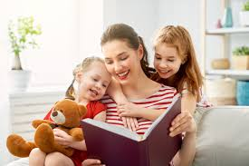

У кожній сім`ї слід виділити дитині постійне місце для її книжок. Це може бути поличка в книжковій шафі на рівні зросту дитини, окрема тумбочка, полиця, шухляда у письмовому столі. Дошкільникові варто надати можливість вільно користуватися своєю книжковою скарбницею.

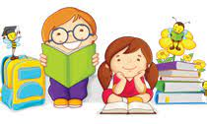

- Цікава книжка – це велика радість для дитини! Не позбавляйте її цієї радості, стежте за новими виданнями дитячих книжок, поповнюйте ними сімейні дитячі бібліотеки.
- Не забувайте дітям розповідати про письменника, стимулюйте дитину пригадати прізвище письменника, назву твору, вірша.
- Вчіть дитину бережно поводитися з книжкою. Вона повинна бути цілою, чистою.

вихователь
ДНЗ КТ №26 ЧЕК-ЛИСТ ДЛЯ БАТЬКІВ
Безкровна Л. М.
рекомендує:

Найголовніше правило навчання
читання, що споріднює всі теорії:
«Не можна навчати читання насильно»
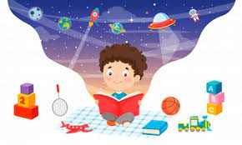

Змушувати, кричати, вимагати – не можна! Інакше потім Ваше малюк Вам це обов’язково «пригадає», а Ви будете дивуватися: «Чому ж він так не любить читати книги?» Тільки інтерес, гра, заняття в ігровій формі! Забороняти маляті завчасно запам’ятовувати букви не потрібно. Можете вдома повісити барвисту, яскраву абетку з картинками. Розмістити її потрібно в місці, доступному для дитячих очей. Займаючись з дитиною аплікацією чи ліпленням, можете ліпити букви із пластиліну або вирізати їх з паперу, або викладати з різноманітного природного матеріалу, при цьому проговорюючи, як кожна називається.

Щоб навчитися читати, дитина постійно повинна чути гарне правильне мовлення. Ви можете самі читати малюкові вірші, казки та оповідання. А можете скористатися аудіо записами, на яких професійні актори читають твори дитячої літератури.

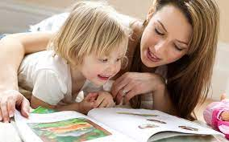

ЯК ЗРОБИТИ ТАК, ЩОБ МАЛЮК ПОЛЮБИВ ЧИТАННЯ?
- РЕТЕЛЬНО ПОСТАВТЕСЯ ДО ВИБОРУ КНИГ: ТУТ ВАЖЛИВО ВСЕ – І ІЛЮСТРАЦІЇ, І ЗМІСТ, І ВІДПОВІДНІСТЬ ДИТЯЧОГО ВІКУ
- ЧИТАЙТЕ МАЛЯТІ ЯКНАЙБІЛЬШЕ
- ВАШЕ ЧИТАННЯ ПОВИННО БУТИ ЕМОЦІЙНИМ
- ПРОГРАВАЙТЕ ЗМІСТ КАЗКИ З МАЛЯМ
- ХВАЛІТЬ ДИТИНУ НАВІТЬ ЗА НАЙМЕНШІ УСПІХИ В ЧИТАННІ

